APOSTILA ESCOLAR REFERENTE À PRIMEIRA QUINZENA DE JULHO.

TURMAS: PRÉ I MATUTINO E VESPERTINO.
PROFESSORAS: DILCE CADORE
LOVAINE BORELLA WOSNES.
ALUNO(A).....................................................................................................
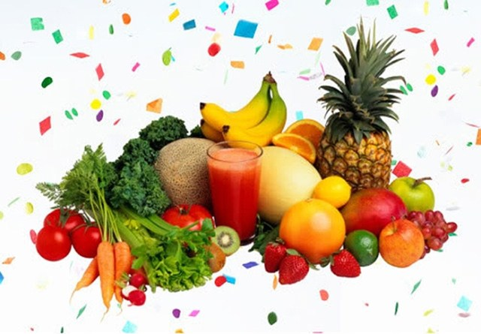
ALIMENTAÇÃO SAUDÁVEL.

GALVÃO SC, 28/06/2020.
TEMA DESSA QUINZENA SERÁ SOBRE ALIMENTAÇÃO SAUDÁVEL.
SABEMOS DA DIFICULDADE E RESISTÊNCIA QUE MUITAS CRIANÇAS APRESENTAM PARA CONSUMIR FRUTAS, LEGUMES E VERDURAS. DIANTE DISSO PRECISAMOS INCENTIVAR E CONSCIENTIZAR SOBRE A IMPORTÃNCIA DE HABITOS ALIMENTARES SAUDÁVEIS, POIS REFLETEM DIRETAMENTE NA SAÚDE E NO DESENVOLVIMENTO DAS MESMAS.
UMA ÓTIMA MANEIRA PARA ESTIMULAR O CONSUMO DESSES ALIMENTOS É BRINCAR COM AS CORES, PREPARANDO O PRATO COLORIDO E SAUDÁVEL.
INVISTA NA MISTURA DE VEGETAIS DE CORES DIVERSAS E USE, SE POSSÍVEL, FORMINHAS ESPECIAIS PARA CORTAR LEGUMES.

NA IDADE PRÉ-ESCOLAR, A CRIANÇA SE SENTE ATRAÍDA POR APRESENTAÇÕES CURIOSAS DE ALIMENTOS, DECORE O PRATO DE UM JEITO BEM DIVERTIDO. FAÇA UMA CARINHA NO SANDUÍCHE, UM DESENHO COM A CENOURA ENFIM, USE A CRIATIVIDADE E CONVIDE A CRIANÇA PARA AUDAR NO PREPARO.

QUE TAL UMA SALADA DE FRUTAS?

USANDO AS FRUTAS QUE ENVIAMOS E OUTRAS DE SUA PREFERÊNCIA, PREPARE A SALADA DE FRUTAS COM AUXÍLIO DE UM ADULTO, FOTOGRAFE O MOMENTO DE PREPARAÇÃO E ENVIE NO GRUPO DA TURMA DO PRÉ.

NÃO SE ESQUEÇAM DE USAR TOUCA E LUVAS.

A HISTÓRIA DA DONA MARICOTA TAMBÉM VAI AJUDAR NOSSO APRENDIZADO COM MUITOS ALIMENTOS SABOROSOS E SAUDÁVEIS.

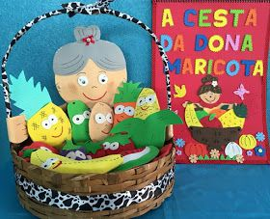

RESUMO DA HISTÓRIA
A CESTA DA DONA MARICOTA
https://www.youtube.com/watch?v=OqypI-xXLw4

DONA MARICOTA BOA COZINHEIRA
VOLTOU COM A CESTA CHEIA DA FEIRA.
CENOURA, LARANJA, PEPINO, LIMÃO,
BANANA E MILHO, ERVILHA, MAMÃO.

MORANGA, ESPINAFRE, TOMATE, CEBOLA,
ALFACE, PALMITO, MAÇÃ E ESCAROLA.
GUARDOU NA DEPENSA E NA GELADEIRA,
DEU UM SUSPIRO, UFA! QUE CANSEIRA!
E FOI DESCANSAR.

ENTÃO ESSAS VERDURAS,
LEGUMES E FRUTAS,
FRESQUINHAS MADURAS
TODOS ANIMADOS DEPOIS DA VIAGEM, PUSERAM-SE LOGO A CONTAR VANTAGEM

O MILHO FALOU: OLHEM! EU SOU MAIS BELO
SOU LOURO, GOSTOSO E TÃO AMARELO!
O BELO SOU EU! DECLAROU O TOMATE
NÃO MAIS DO QUE EU! CONTESTOU O ABACATE!

POIS OLHEM PRA MIM PROVOCOU O PALMITO
SOU BRANCO E MACIO EU SOU MAIS BONITO ENTÃO A LARANJA FALOU BEM AMÁVEL MELHOR QUE BONITA, EU SOU MUITO SAUDÁVEL!

E LOGO O ESPINAFRE GRITOU: NÃO TEM ERRO!
SOU VERDE E SAUDÁVEL, SOU CHEIO DE FERRO!
FALOU A CEBOLA: OLHEM AQUI, ATENÇÃO!
SAUDÁVEL SOU EU! BOA PRO CORAÇÃO!

E DISSE A ERVILHA: SOU PEQUENINA POR FORA,
MAS POR DENTRO TENHO PROTEÍNA.
LOGO O LIMÃO DISSE: QUEM É QUE NÃO VÊ?
EU TENHO AQUELA PRECIOSA A TAL “ VITAMINA C”.

MAS NISSO APARECE DONA MARICOTA E AS FRUTAS GOSTOSAS VIRARAM ...COMPOTA!

E OS BELOS LEGUMES! VIRARAM SOPÃO E ACABOU- SE A HISTÓRIA!

(TATIANA BELINKY)
COLE NA CESTA OS ALIMENTOS QUE APARECE NA HISTÓRIA DA DONA MARICOTA. 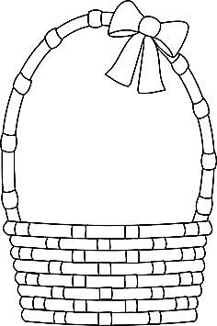
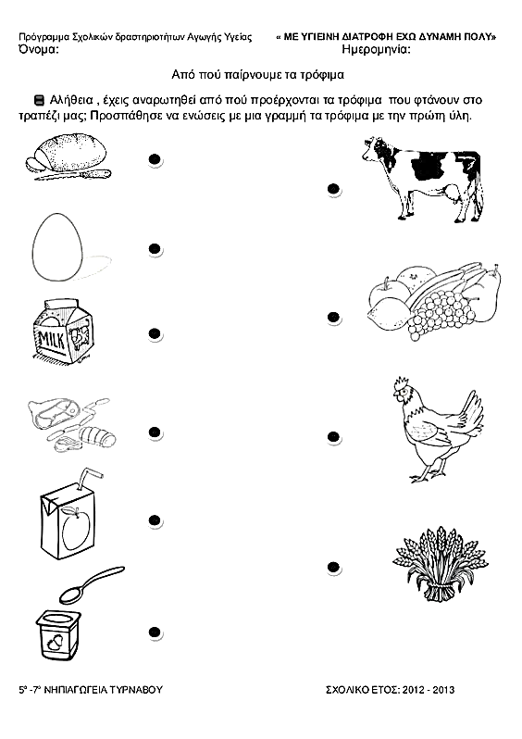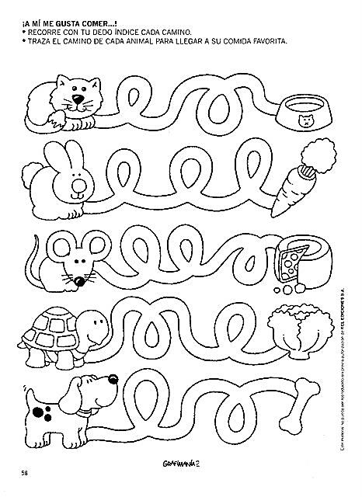
NOSSOS ALIMENTOS SÃO DE ORIGEM ANIMAL, VEGETAL E MINERAL.
LIGUE CADA ALIMENTO À SUA ORIGEM.
AJUDE OS ANIMAIS CHEGAREM ATÉ SUA COMIDA PREFERIDA. COLE SEMENTES OU PEDACINHOS DE PAPEL EM CADA CAMINHO.

OBSERVE OS PRATOS ABAIXO:

CIRCULE O PRATO DOS ALIMENTOS QUE FAZEM BEM PARA NOSSA SAÚDE.
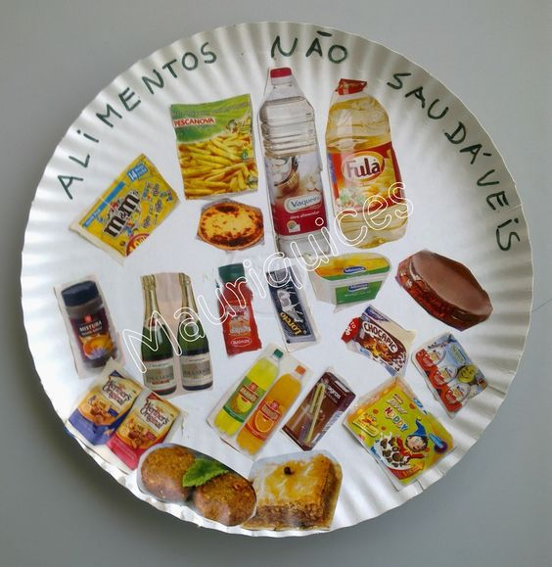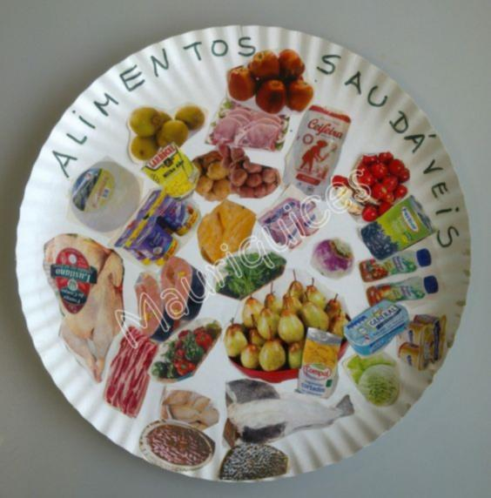

OLHA COMO ESTÁ A CARETA DE CADA DENTINHO!

O QUE ACONTECEU? POR QUE UM ESTÁ TRISTE?

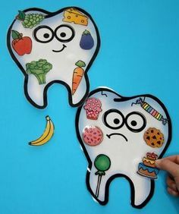
PRECISAMOS LEMBRAR SEMPRE QUE COMERMOS ALIMENTOS DOCES, DEVEMOS ESCOVAR OS DENTES COM MAIS FREQUÊNCIA.
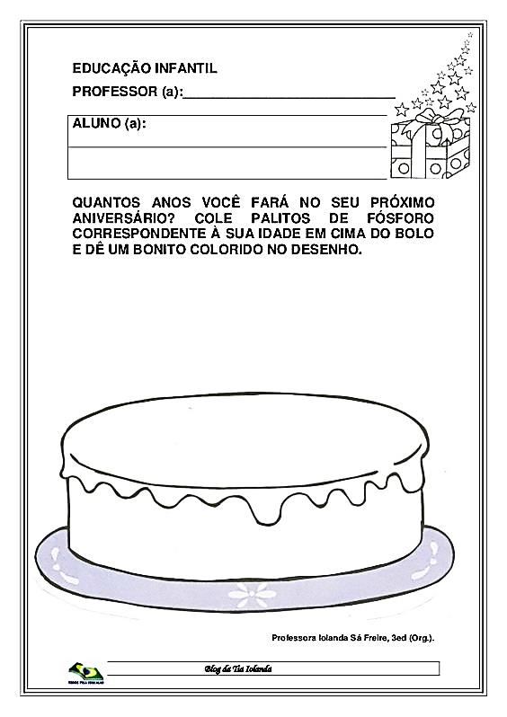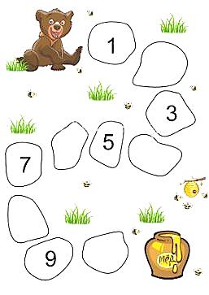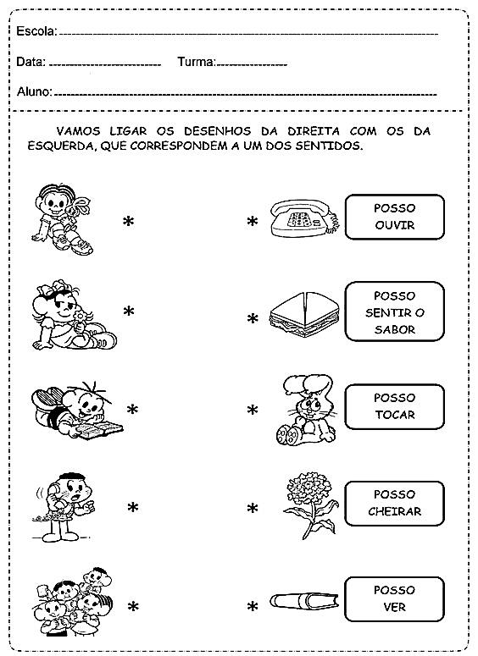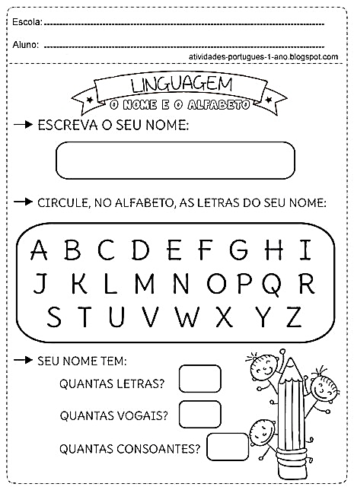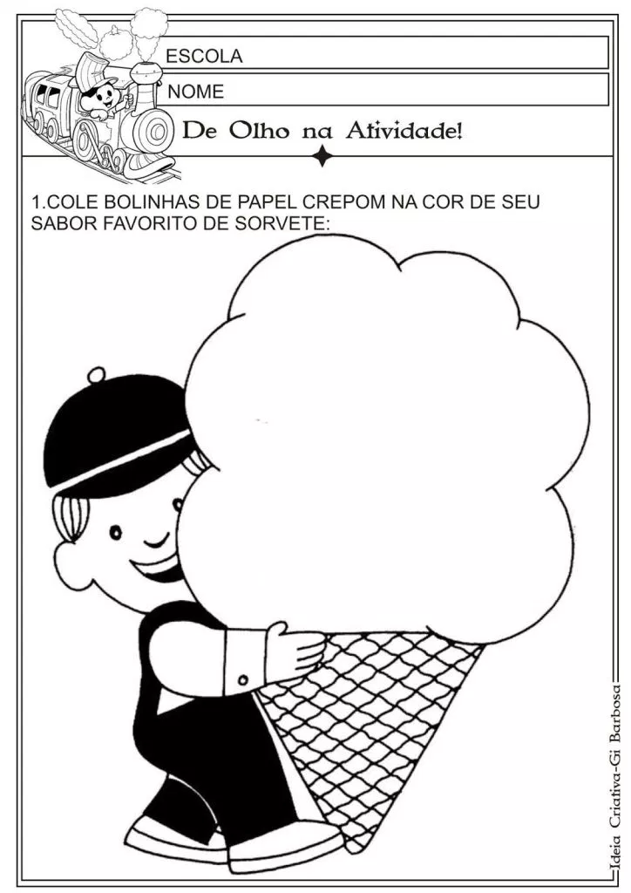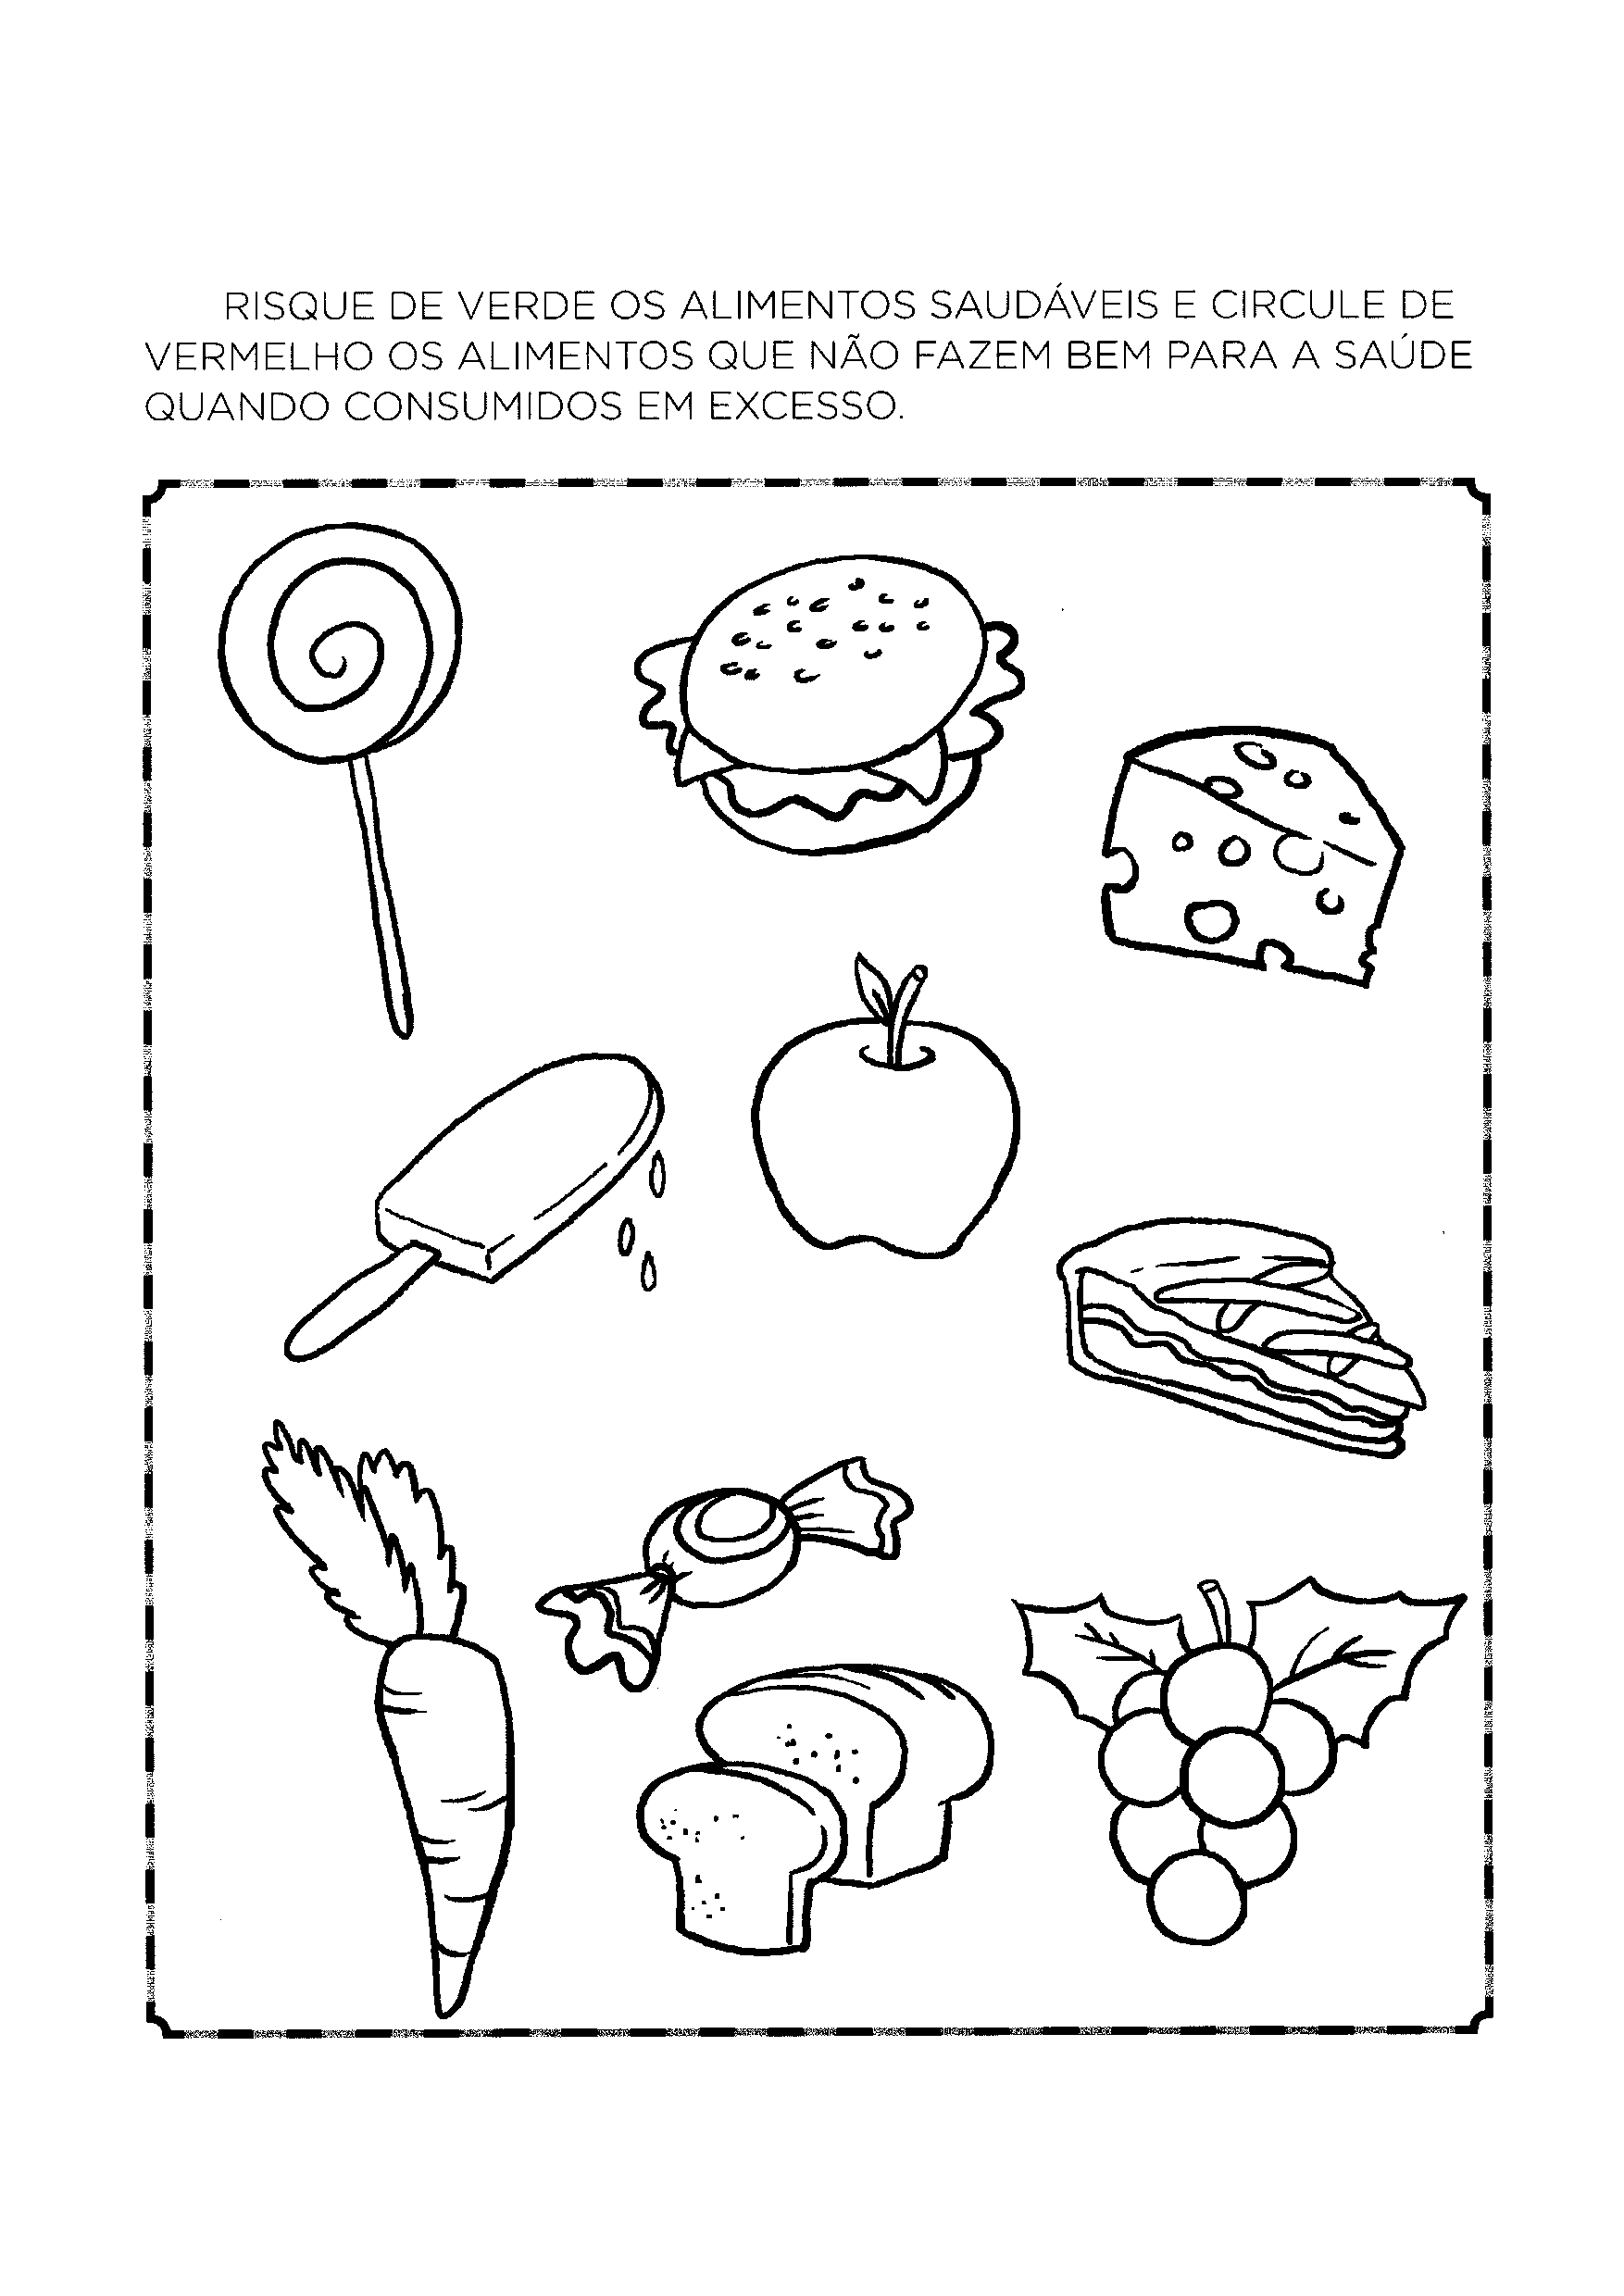
COMPLETE OS NÚMEROS QUE ESTÃO FALTANDO.
PINTE SOMENTE OS ALIMENTOS SAUDÁVEIS QUE FAZEM BEM PARA NOSSA SAÚDE.

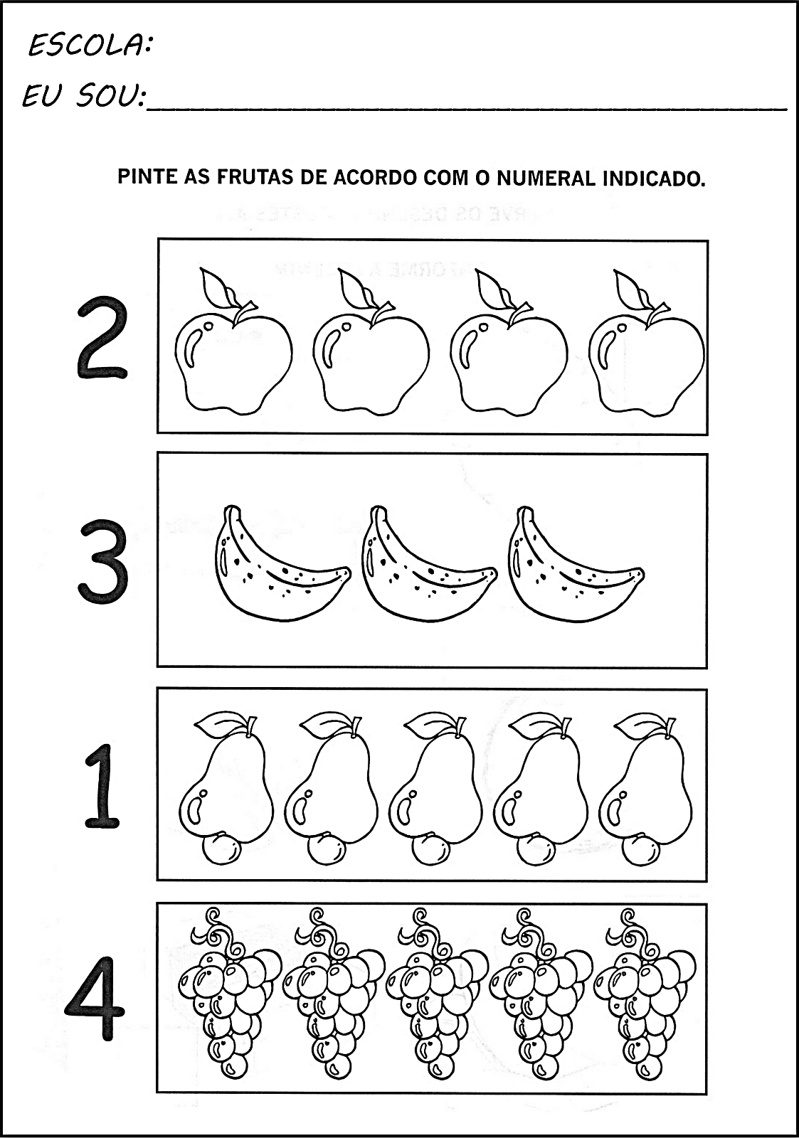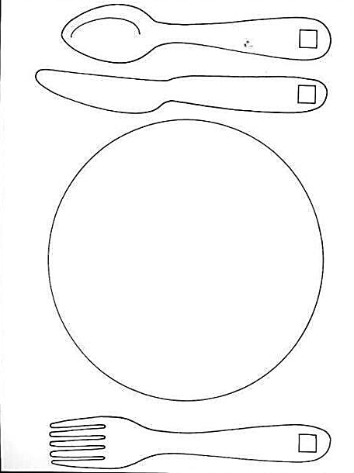
DESENHE NO PRATO SUA COMIDA PREFERIDA.
VAMOS RELEMBRAR AS VOGAIS! ESCREVA-AS EM CADA MAÇÃ.
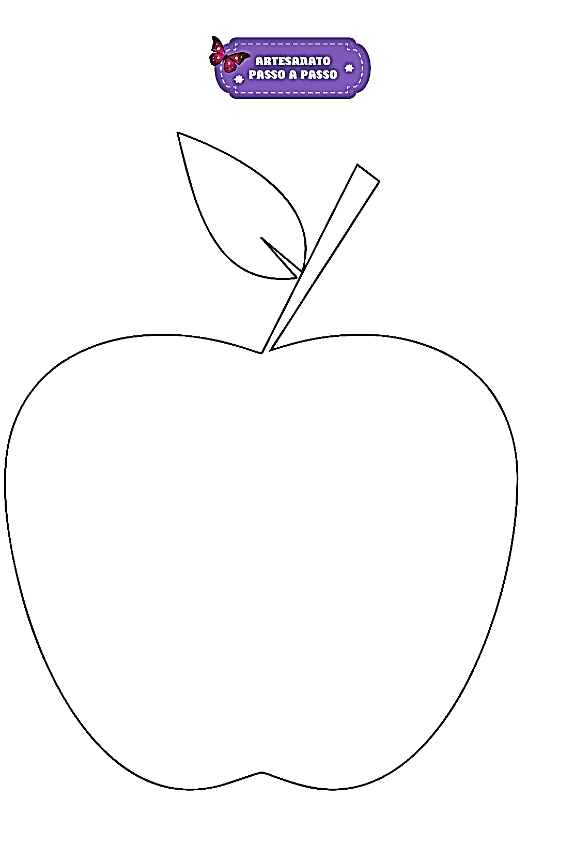

ANEXOS

RECORTE E MONTE O DADO DAS FRUTAS.

ATIVIDADE DE INGLÊS
Teacher: Renara Loureiro
Name: _______________________________________________________________Grade: Pré I
FRUITS
- HELLO KIDS!! NOSSA EXPERIÊNCIA DE HOJE É COM O CONTEÚDO FRUITS (FRUTAS), VAMOS TRABALHAR COM DUAS FRUTAS: GRAPES (UVA) E APPLE (MAÇÃ). PINTE AS FIGURAS ABAIXO, DEPOIS RECORTE CADA UMA DELAS.
2- AGORA VAMOS BRINCAR?
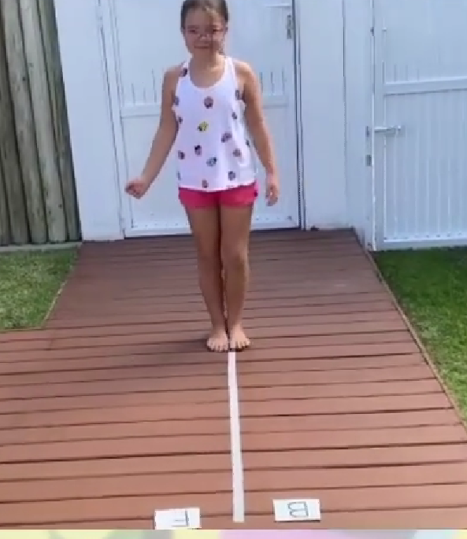
- COLOQUE AS DUAS FIGURAS NO CHÃO;
- FAÇA UMA LINHA COM FITA OU UM CABO DE
VASSOURA SEPARANDO AS DUAS FIGURAS;
- POSICIONE A CRIANÇA NO FIM DA LINHA;
- EM SEGUIDA FALE A PALAVRA APPLE E A
CRIANÇA DEVE PULAR NO LADO QUE ESTÁ
A APPLE.
- DEPOIS GRAPES, ELA PULA NO LADO
QUE ESTÁ A GRAPE E ASSIM POR DIANTE.
- LEMBRE-SE DE REGISTRAR E ENVIAR NO
GRUPO DE WHATSAPP.

Vídeo explicativo, som dos vocabulários e orientações para realização da brincadeira: https://www.youtube.com/watch?v=tGf0QVeMssI

